Microservice Pattern
- Decomposition Patterns (Mẫu phân rã hệ thống)
- Khái niệm tổng quan
Decomposition Pattern giải quyết bài toán cốt lõi khi chuyển từ Monolith sang Microservices: "Chia hệ thống lớn thành các service nhỏ như thế nào cho hợp lý?" — chia sai sẽ dẫn đến các service phụ thuộc chằng chịt (distributed monolith), mất hết lợi ích của kiến trúc microservices.
- Decompose by Business Capability (Phân rã theo năng lực nghiệp vụ)
- Nguyên tắc: Mỗi service tương ứng với 1 khả năng nghiệp vụ mà tổ chức thực hiện — ví dụ: quản lý đơn hàng, quản lý kho, thanh toán, thông báo — thường ánh xạ theo cấu trúc phòng ban/team trong công ty (Conway's Law).
E-commerce System
├── Order Service (quản lý đơn hàng)
├── Inventory Service (quản lý kho)
├── Payment Service (thanh toán)
├── Notification Service (thông báo)
└── Customer Service (quản lý khách hàng)
- Ví dụ cấu trúc Go project theo mô hình này:
order-service/
├── cmd/main.go
├── internal/
│ ├── order/
│ │ ├── handler.go
│ │ ├── service.go
│ │ └── repository.go
│ └── config/
├── go.mod
└── Dockerfile
- Ưu điểm: phù hợp trực giác nghiệp vụ, team sở hữu trọn vẹn 1 service (đúng mô hình "You build it, you run it").
- Nhược điểm: ranh giới nghiệp vụ đôi khi mơ hồ, dễ tranh cãi service nào chứa logic gì.
- Decompose by Subdomain (Phân rã theo Domain-Driven Design)
- Nguyên tắc: Áp dụng DDD (Domain-Driven Design), chia hệ thống theo Bounded Context — mỗi service sở hữu 1 mô hình dữ liệu và ngôn ngữ nghiệp vụ (ubiquitous language) riêng biệt, dù có thể cùng nói về "Product" nhưng ý nghĩa khác nhau ở mỗi context.
Bounded Context: "Product" trong Catalog Service
→ Product = { ID, Name, Description, Images, Category }

Bounded Context: "Product" trong Inventory Service
→ Product = { ID, SKU, WarehouseLocation, QuantityAvailable }

Bounded Context: "Product" trong Pricing Service
→ Product = { ID, BasePrice, DiscountRules, TaxRate }
- Ví dụ minh họa bằng Go — mỗi service định nghĩa struct Product riêng theo đúng ngữ cảnh của mình:
// catalog-service/internal/domain/product.go
type Product struct {
ID string
Name string
Description string
ImageURLs []string
CategoryID string
}

// inventory-service/internal/domain/product.go
type Product struct {
SKU string
WarehouseLocation string
QuantityAvailable int
}
- Đây chính là điểm khác biệt cốt lõi so với thiết kế Monolith — trong Monolith thường chỉ có 1 struct Product dùng chung cho mọi module, dẫn đến struct "phình to" chứa đủ loại field không liên quan lẫn nhau.

- Strangler Fig Pattern (Bóp nghẹt dần Monolith)
- Nguyên tắc: Khi migrate từ Monolith sang Microservices, không viết lại toàn bộ 1 lần (rủi ro cực cao) — thay vào đó, dựng dần các service mới song song với Monolith cũ, dùng 1 lớp routing (thường là API Gateway/Proxy) để dần dần chuyển traffic từ Monolith sang service mới, cho đến khi Monolith "bị bóp nghẹt" hoàn toàn và có thể tắt đi.
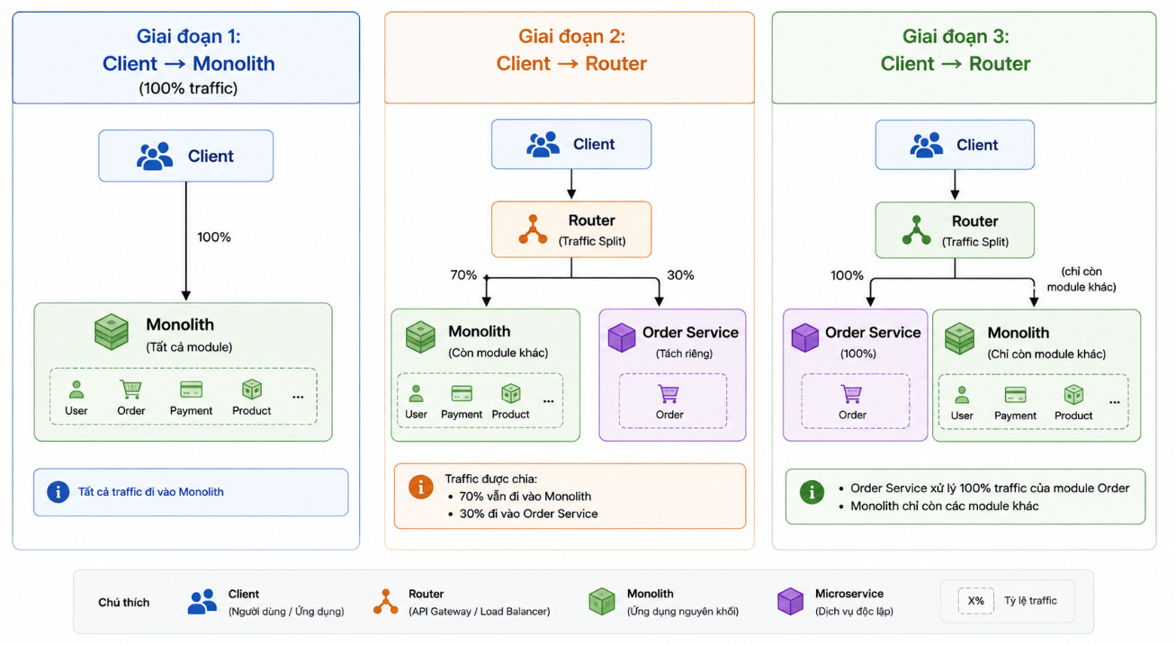

- Ví dụ Go — Router đơn giản dùng path để quyết định route sang Monolith hay Service mới:
func router(w http.ResponseWriter, r *http.Request) {
if strings.HasPrefix(r.URL.Path, "/api/orders") {
proxyTo(w, r, "http://order-service:8080") // đã migrate
} else {
proxyTo(w, r, "http://monolith:9000") // chưa migrate
}
}

func proxyTo(w http.ResponseWriter, r *http.Request, target string) {
targetURL, _ := url.Parse(target)
proxy := httputil.NewSingleHostReverseProxy(targetURL)
proxy.ServeHTTP(w, r)
}

- Bảng so sánh các Decomposition Pattern
Pattern | Khi nào dùng | Rủi ro
By Business Capability | Hệ thống mới, ranh giới nghiệp vụ rõ ràng | Ranh giới có thể sai nếu hiểu nghiệp vụ chưa đủ sâu
By Subdomain (DDD) | Hệ thống phức tạp, nhiều domain expert, cần mô hình hóa chính xác | Tốn effort phân tích DDD ban đầu (Event Storming, Bounded Context mapping)
Strangler Fig | Migrate dần từ Monolith có sẵn | Phải duy trì 2 hệ thống song song trong thời gian dài

- API Gateway
- Khái niệm
API Gateway là điểm vào duy nhất (single entry point) cho toàn bộ client (web, mobile, third-party) truy cập vào hệ thống microservices phía sau — client không gọi trực tiếp từng service, mà gọi qua Gateway, Gateway sẽ điều hướng (route) request đến đúng service tương ứng.
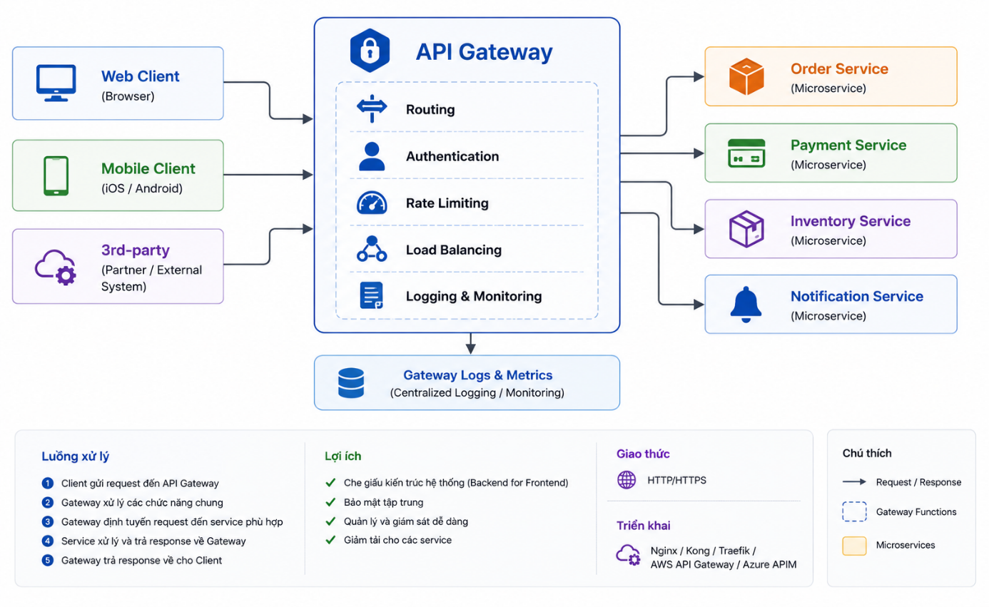
- Các trách nhiệm chính của API Gateway
Trách nhiệm | Giải thích
Routing | Chuyển tiếp request đến đúng service dựa trên path/host
Authentication/Authorization | Xác thực token (JWT) tập trung 1 chỗ, không cần mỗi service tự làm
Rate Limiting | Giới hạn số request/client, bảo vệ hệ thống backend khỏi quá tải
Load Balancing | Phân tải request giữa nhiều instance của cùng 1 service
Request/Response Transformation | Chuyển đổi định dạng dữ liệu giữa client và service (ví dụ REST ngoài, gRPC nội bộ)
API Composition (BFF) | Gộp kết quả từ nhiều service thành 1 response duy nhất cho client (Backend for Frontend)
Circuit Breaker | Ngăn lỗi lan truyền khi 1 service downstream gặp sự cố
Logging/Monitoring/Tracing | Ghi log tập trung, theo dõi request xuyên suốt hệ thống

- Ví dụ triển khai API Gateway đơn giản bằng Go
package main

import (
"log"
"net/http"
"net/http/httputil"
"net/url"
"sync"
"time"
)

// Route definition — ánh xạ prefix path tới service backend
type Route struct {
Prefix string
Targets []string // hỗ trợ nhiều instance để load balance
counter int
mu sync.Mutex
}

var routes = []*Route{
{Prefix: "/api/orders", Targets: []string{"http://order-service-1:8080", "http://order-service-2:8080"}},
{Prefix: "/api/payments", Targets: []string{"http://payment-service:8080"}},
{Prefix: "/api/inventory", Targets: []string{"http://inventory-service:8080"}},
}

// Round-robin load balancing đơn giản
func (r *Route) nextTarget() string {
r.mu.Lock()
defer r.mu.Unlock()
target := r.Targets[r.counter%len(r.Targets)]
r.counter++
return target
}

// Middleware: Authentication
func authMiddleware(next http.HandlerFunc) http.HandlerFunc {
return func(w http.ResponseWriter, r *http.Request) {
token := r.Header.Get("Authorization")
if token == "" {
http.Error(w, "unauthorized", http.StatusUnauthorized)
return
}
// TODO: validate JWT thật sự ở đây
next(w, r)
}
}

// Middleware: Rate Limiting (giới hạn đơn giản bằng token bucket theo IP)
var rateLimiters = make(map[string]*time.Ticker)

func rateLimitMiddleware(next http.HandlerFunc) http.HandlerFunc {
var mu sync.Mutex
requestCount := make(map[string]int)

go func() {
for range time.Tick(time.Second) {
mu.Lock()
requestCount = make(map[string]int) // reset mỗi giây
mu.Unlock()
}
}()

return func(w http.ResponseWriter, r *http.Request) {
ip := r.RemoteAddr
mu.Lock()
requestCount[ip]++
count := requestCount[ip]
mu.Unlock()

if count > 100 { // tối đa 100 request/giây/IP
http.Error(w, "rate limit exceeded", http.StatusTooManyRequests)
return
}
next(w, r)
}
}

// Handler chính: routing request đến đúng service
func gatewayHandler(w http.ResponseWriter, r *http.Request) {
for _, route := range routes {
if len(r.URL.Path) >= len(route.Prefix) && r.URL.Path[:len(route.Prefix)] == route.Prefix {
target := route.nextTarget()
targetURL, _ := url.Parse(target)
proxy := httputil.NewSingleHostReverseProxy(targetURL)
log.Printf("Routing %s -> %s", r.URL.Path, target)
proxy.ServeHTTP(w, r)
return
}
}
http.NotFound(w, r)
}

func main() {
handler := authMiddleware(rateLimitMiddleware(gatewayHandler))
http.HandleFunc("/", handler)
log.Println("API Gateway listening on :80")
log.Fatal(http.ListenAndServe(":80", nil))
}
- Backend for Frontend (BFF) — biến thể quan trọng của API Gateway
- Vấn đề: các loại client khác nhau (Web, Mobile, IoT) có nhu cầu dữ liệu khác nhau — 1 API Gateway chung cho tất cả dễ trở nên cồng kềnh, phải xử lý nhiều logic đặc thù riêng cho từng loại client.
- Giải pháp BFF: tạo nhiều Gateway riêng biệt, mỗi cái tối ưu cho 1 loại client cụ thể.
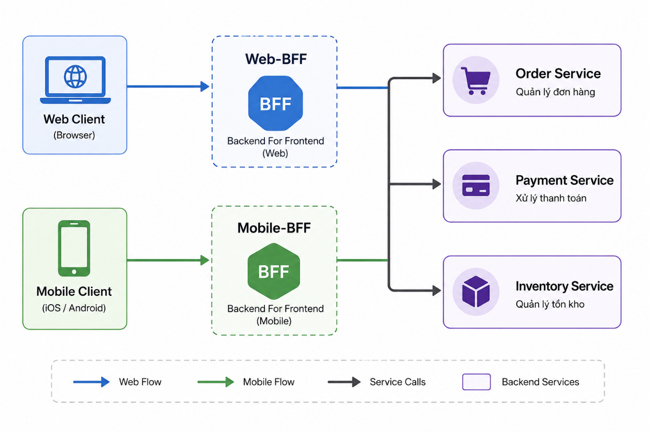
Ví dụ: Mobile-BFF có thể gộp (aggregate) nhiều API call thành 1 response duy nhất để giảm số round-trip (quan trọng với mobile network không ổn định), trong khi Web-BFF có thể trả về nhiều dữ liệu chi tiết hơn cho từng trang riêng biệ
// Mobile-BFF: gộp thông tin đơn hàng + thanh toán thành 1 response duy nhất
func mobileBFFOrderDetail(w http.ResponseWriter, r *http.Request) {
orderID := r.URL.Query().Get("order_id")

orderData := callService("http://order-service:8080/orders/" + orderID)
paymentData := callService("http://payment-service:8080/payments?order_id=" + orderID)

response := map[string]interface{}{
"order": orderData,
"payment": paymentData,
}
json.NewEncoder(w).Encode(response)
}

- Ưu điểm & Nhược điểm của API Gateway
Ưu điểm | Nhược điểm
Client chỉ cần biết 1 endpoint duy nhất | Có thể trở thành Single Point of Failure nếu không thiết kế HA
Tập trung xử lý cross-cutting concerns (auth, logging, rate limit) | Có thể trở thành bottleneck hiệu năng nếu xử lý quá nhiều logic
Ẩn cấu trúc nội bộ hệ thống khỏi client bên ngoài | Thêm 1 tầng network → tăng độ trễ nhẹ
Dễ áp dụng versioning, A/B testing tập trung | Rủi ro "God Object" nếu Gateway ôm quá nhiều business logic

- Inter-process Communication (IPC — Giao tiếp giữa các Service)
- Khái niệm tổng quan
- Trong Microservices, các service chạy như những process độc lập, thường trên các máy/container khác nhau — cần cơ chế giao tiếp qua mạng thay vì gọi hàm trực tiếp trong cùng process như Monolith. Có 2 nhóm chính:

IPC Patterns
│
├── Synchronous (đồng bộ — chờ phản hồi ngay)
│ ├── REST/HTTP
│ └── gRPC
│
└── Asynchronous (bất đồng bộ — không chờ phản hồi ngay)
├── Message Queue (RabbitMQ)
└── Event Streaming (Kafka)

- Synchronous Communication — REST
- Đã trình bày chi tiết ở phần OpenAPI trước đó. Ví dụ Go gọi REST API giữa các service:
func callOrderService(orderID string) (*Order, error) {
resp, err := http.Get("http://order-service:8080/orders/" + orderID)
if err != nil {
return nil, err
}
defer resp.Body.Close()

var order Order
if err := json.NewDecoder(resp.Body).Decode(&order); err != nil {
return nil, err
}
return &order, nil
}
=> Vấn đề với Synchronous: nếu Service B gọi Service C, và C chậm/down, B cũng bị block/timeout theo — tạo ra hiệu ứng domino (cascading failure) nếu không xử lý cẩn thận.

- Synchronous Communication — gRPC (đã trình bày chi tiết ở phần trước)
- V í dụ Go client gọi gRPC giữa 2 service nội bộ:
conn, err := grpc.Dial("inventory-service:50051", grpc.WithTransportCredentials(insecure.NewCredentials()))
if err != nil {
log.Fatal(err)
}
defer conn.Close()

client := pb.NewInventoryServiceClient(conn)
resp, err := client.CheckStock(context.Background(), &pb.CheckStockRequest{ProductId: "prod-1"})

- Asynchronous Communication — Message Queue / Event-Driven
- Nguyên tắc: thay vì gọi trực tiếp và chờ phản hồi, service publish 1 event vào message broker (Kafka/RabbitMQ), các service khác subscribe và xử lý độc lập — Service gốc không cần biết ai đang lắng nghe, và không bị block chờ phản hồi.
// Order Service: publish event khi tạo đơn hàng thành công
type OrderCreatedEvent struct {
OrderID string `json:"order_id"`
CustomerID string `json:"customer_id"`
Amount float64 `json:"amount"`
}

func publishOrderCreated(event OrderCreatedEvent) error {
data, _ := json.Marshal(event)
return kafkaProducer.Produce(&kafka.Message{
TopicPartition: kafka.TopicPartition{Topic: &orderTopic, Partition: kafka.PartitionAny},
Value: data,
}, nil)
}

// trong Handler tạo đơn hàng:
func createOrderHandler(w http.ResponseWriter, r *http.Request) {
order := saveOrderToDB(r)
publishOrderCreated(OrderCreatedEvent{
OrderID: order.ID, CustomerID: order.CustomerID, Amount: order.Amount,
})
w.WriteHeader(http.StatusCreated)
// Không cần chờ Inventory/Notification service xử lý xong
}

// Inventory Service: subscribe và xử lý độc lập
func consumeOrderEvents(consumer *kafka.Consumer) {
consumer.Subscribe("order_created", nil)
for {
msg, err := consumer.ReadMessage(-1)
if err != nil {
continue
}
var event OrderCreatedEvent
json.Unmarshal(msg.Value, &event)
reserveStock(event.OrderID) // xử lý riêng, không ảnh hưởng Order Service
}
}
- Saga Pattern — quản lý transaction xuyên nhiều service (mở rộng quan trọng của Async IPC)
- Vấn đề: Microservices không thể dùng distributed transaction kiểu 2-phase-commit (chậm, khó scale) — Saga giải quyết bằng cách chia transaction lớn thành chuỗi các local transaction, mỗi bước publish event để kích hoạt bước tiếp theo, và có compensating transaction (giao dịch bù trừ) để rollback nếu có bước lỗi.
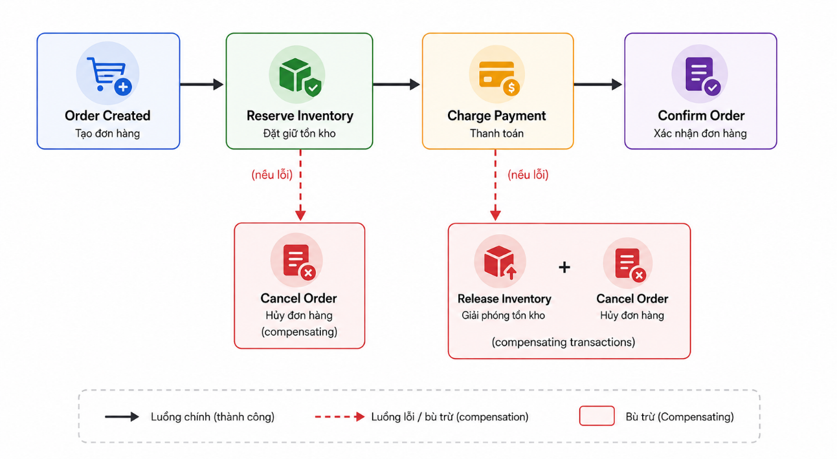

func handlePaymentFailedEvent(event PaymentFailedEvent) {
// Compensating transaction: hoàn tác bước Reserve Inventory đã làm trước đó
releaseInventory(event.OrderID)
updateOrderStatus(event.OrderID, "CANCELLED")
publishOrderCancelled(event.OrderID)
}
- Bảng so sánh IPC Pattern
Tiêu chí | REST (Sync) | gRPC (Sync) | Message Queue/Event (Async)
Độ trễ phản hồi | Trung bình | Thấp | Không áp dụng (fire-and-forget)
Coupling giữa service | Cao (biết địa chỉ nhau) | Cao | Thấp (qua broker trung gian)
Chịu lỗi khi service khác down | Kém (bị block/timeout) | Kém | Tốt (message chờ trong queue)
Phù hợp | Query dữ liệu cần phản hồi ngay | Giao tiếp nội bộ hiệu năng cao | Xử lý nghiệp vụ không cần phản hồi tức thì, Event-Driven Architecture

- Service Discovery
- Khái niệm
Trong Microservices, các instance service thay đổi liên tục (scale up/down, restart, đổi IP khi container tái tạo) — Service Discovery giải quyết bài toán: "làm sao Service A biết địa chỉ hiện tại của Service B để gọi đến?"
- Client-Side Discovery
- Cơ chế: Client (hoặc thư viện bên trong Service gọi) tự truy vấn Service Registry để lấy danh sách địa chỉ instance khả dụng, rồi tự chọn 1 instance (load balancing logic nằm ở phía client).
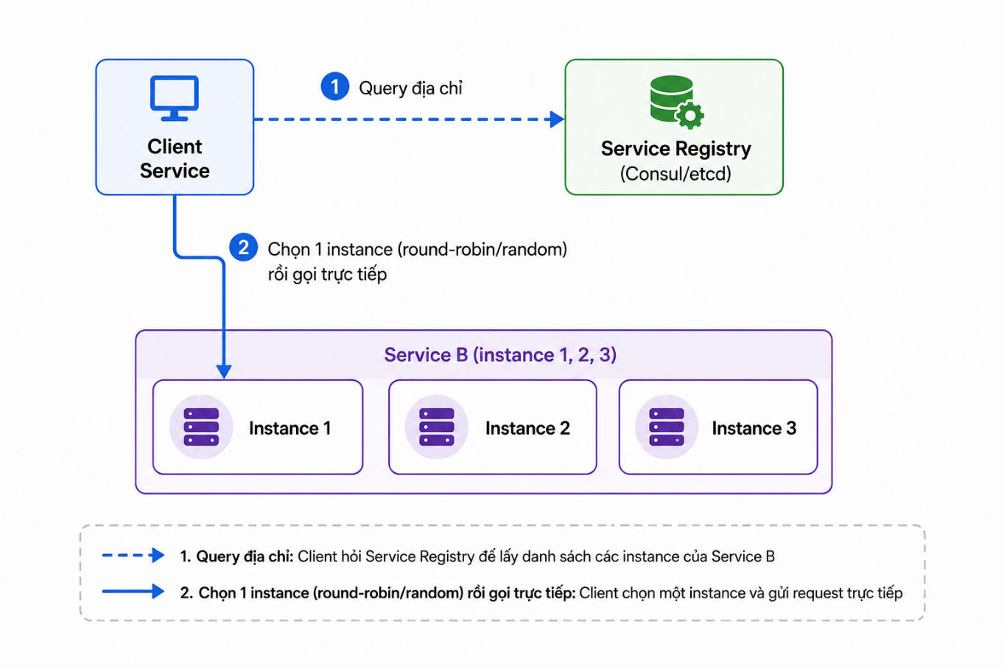

- Ví dụ Go dùng Consul làm Service Registry:
import "github.com/hashicorp/consul/api"

func registerService() error {
config := api.DefaultConfig()
config.Address = "consul:8500"
client, err := api.NewClient(config)
if err != nil {
return err
}

registration := &api.AgentServiceRegistration{
ID: "order-service-1",
Name: "order-service",
Address: "10.0.0.5",
Port: 8080,
Check: &api.AgentServiceCheck{
HTTP: "http://10.0.0.5:8080/health",
Interval: "10s",
},
}
return client.Agent().ServiceRegister(registration)
}

func discoverService(serviceName string) (string, error) {
config := api.DefaultConfig()
config.Address = "consul:8500"
client, _ := api.NewClient(config)

services, _, err := client.Health().Service(serviceName, "", true, nil) // chỉ lấy instance healthy
if err != nil || len(services) == 0 {
return "", fmt.Errorf("no healthy instance found")
}

// Client tự chọn 1 instance (đơn giản: lấy cái đầu tiên, thực tế nên random/round-robin)
instance := services[0]
return fmt.Sprintf("http://%s:%d", instance.Service.Address, instance.Service.Port), nil
}

- Server-Side Discovery
- Cơ chế: Client không cần biết Service Registry — chỉ cần gọi đến 1 địa chỉ cố định (thường là Load Balancer), Load Balancer sẽ tự truy vấn Registry và route request đến instance phù hợp. Đây là mô hình phổ biến trong Kubernetes (Service object đóng vai trò Load Balancer nội bộ).
Client ──▶ Load Balancer / K8s Service ──▶ (tự tra Registry) ──▶ Instance phù hợp
- Ví dụ Go trong môi trường Kubernetes: không cần code Service Discovery thủ công — chỉ cần gọi qua tên K8s Service (Kubernetes tự làm DNS resolution + load balancing nội bộ qua kube-proxy):

// Kubernetes tự động resolve "order-service" thành ClusterIP, rồi phân phối tới đúng Pod
resp, err := http.Get("http://order-service.default.svc.cluster.local:8080/orders")

- Self-Registration vs Third-Party Registration
Cơ chế | Giải thích
Self-Registration | Service tự đăng ký chính nó vào Registry khi khởi động (ví dụ code Go gọi client.Agent().ServiceRegister() ở trên) — đơn giản nhưng service phải tự chứa logic đăng ký
Third-Party Registration | Có 1 thành phần riêng (Registrar) theo dõi container/pod và tự động đăng ký thay — ví dụ Kubernetes tự đăng ký Pod vào Service mà code ứng dụng không cần biết gì về việc này

- Health Check — thành phần không thể thiếu của Service Discovery
func healthHandler(w http.ResponseWriter, r *http.Request) {
// Kiểm tra các dependency quan trọng (DB, cache...)
if err := db.Ping(); err != nil {
w.WriteHeader(http.StatusServiceUnavailable)
json.NewEncoder(w).Encode(map[string]string{"status": "unhealthy", "reason": err.Error()})
return
}
w.WriteHeader(http.StatusOK)
json.NewEncoder(w).Encode(map[string]string{"status": "healthy"})
}
- Bảng so sánh công cụ Service Discovery phổ biến
Công cụ | Đặc điểm
Consul | HashiCorp, hỗ trợ Service Mesh, Health Check mạnh, đa nền tảng
Etcd | Key-Value store phân tán, là nền tảng Service Discovery của chính Kubernetes
Kubernetes Service/DNS | Tích hợp sẵn nếu chạy trên K8s, không cần công cụ ngoài
Eureka (Netflix) | Phổ biến trong hệ sinh thái Spring Cloud (Java), ít dùng với Go

- Data Management trong Microservices
- Database per Service — nguyên tắc nền tảng
- Nguyên tắc cốt lõi: mỗi service sở hữu database riêng biệt, không service nào được truy cập trực tiếp database của service khác — đảm bảo loose coupling, mỗi team tự do đổi schema/công nghệ database mà không ảnh hưởng service khác.
Order Service ──▶ Order DB (PostgreSQL)
Inventory Service ──▶ Inventory DB (MongoDB)
Payment Service ──▶ Payment DB (PostgreSQL)
- Hệ quả quan trọng: không thể dùng JOIN xuyên database như trong Monolith — muốn lấy dữ liệu tổng hợp phải gọi qua API/event, dẫn đến các pattern xử lý dữ liệu chuyên biệt bên dưới.

- Vấn đề Distributed Transaction — Saga Pattern (đã đề cập ở phần IPC)
- Vì không có transaction xuyên database, Saga Pattern là giải pháp chuẩn — chia nhỏ thành chuỗi local transaction + compensating transaction, minh họa lại ngắn gọn dưới góc độ Data Management:

type SagaStep struct {
Action func() error
Compensate func() error
}

func executeSaga(steps []SagaStep) error {
executed := []SagaStep{}
for _, step := range steps {
if err := step.Action(); err != nil {
// Rollback tất cả các bước đã thực hiện trước đó, theo thứ tự ngược lại
for i := len(executed) - 1; i >= 0; i-- {
executed[i].Compensate()
}
return err
}
executed = append(executed, step)
}
return nil
}
- CQRS (Command Query Responsibility Segregation)
- Nguyên tắc: tách biệt mô hình dữ liệu cho ghi (Command) và đọc (Query) — thường ghi vào database chuẩn hóa (tối ưu cho transaction), nhưng đọc từ 1 database/view khác đã được tổng hợp sẵn (tối ưu cho tốc độ đọc, tránh JOIN phức tạp lúc query).
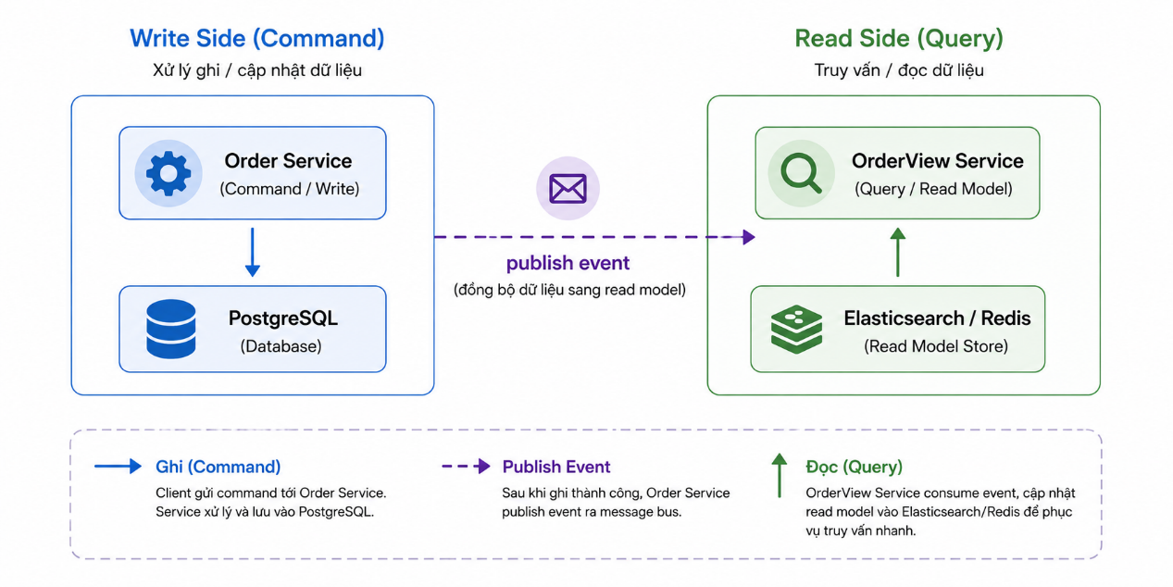
// Command side: xử lý ghi, validate nghiệp vụ đầy đủ
func (s *OrderService) CreateOrder(cmd CreateOrderCommand) error {
order := &Order{ID: uuid.New().String(), Status: "pending", Items: cmd.Items}
if err := s.repo.Save(order); err != nil {
return err
}
return s.eventBus.Publish(OrderCreatedEvent{OrderID: order.ID, Items: order.Items})
}

// Read side: nhận event, cập nhật view tối ưu cho đọc (denormalized)
func (v *OrderViewProjector) HandleOrderCreated(event OrderCreatedEvent) {
view := OrderReadModel{
OrderID: event.OrderID,
ItemCount: len(event.Items),
DisplayText: fmt.Sprintf("Order with %d items", len(event.Items)),
}
v.readDB.Save(view) // lưu vào Elasticsearch/Redis, tối ưu cho truy vấn nhanh
}
- Event Sourcing
- Nguyên tắc: thay vì lưu trạng thái hiện tại của object, lưu toàn bộ chuỗi sự kiện (event) đã xảy ra — trạng thái hiện tại được tính lại (replay) từ chuỗi event bất cứ lúc nào cần,
type Event struct {
Type string
Data json.RawMessage
Timestamp time.Time
}

type Order struct {
ID string
Status string
Total float64
}

// Tái tạo trạng thái Order hiện tại bằng cách replay toàn bộ event
func RebuildOrder(events []Event) *Order {
order := &Order{}
for _, e := range events {
switch e.Type {
case "OrderCreated":
var data OrderCreatedData
json.Unmarshal(e.Data, &data)
order.ID = data.OrderID
order.Status = "created"
case "OrderPaid":
order.Status = "paid"
case "OrderShipped":
order.Status = "shipped"
}
}
return order
}
- Lợi ích: có toàn bộ lịch sử thay đổi (audit trail tự nhiên), có thể "tua lại" trạng thái tại bất kỳ thời điểm nào — thường kết hợp với Kafka (đã học ở phần trước) làm nơi lưu trữ event log.
- API Composition Pattern
- V ấn đề: cần lấy dữ liệu tổng hợp từ nhiều service (ví dụ trang chi tiết đơn hàng cần cả thông tin Order + Customer + Payment) — vì mỗi service có DB riêng, không JOIN được, phải gọi nhiều service rồi gộp kết quả ở tầng ứng dụng (composer).

func getOrderDetailComposed(orderID string) (*OrderDetailView, error) {
var wg sync.WaitGroup
var order Order
var customer Customer
var payment Payment
var errs []error
var mu sync.Mutex

wg.Add(3)
go func() {
defer wg.Done()
if err := fetchJSON("http://order-service/orders/"+orderID, &order); err != nil {
mu.Lock(); errs = append(errs, err); mu.Unlock()
}
}()
go func() {
defer wg.Done()
if err := fetchJSON("http://customer-service/customers/"+order.CustomerID, &customer); err != nil {
mu.Lock(); errs = append(errs, err); mu.Unlock()
}
}()
go func() {
defer wg.Done()
if err := fetchJSON("http://payment-service/payments?order_id="+orderID, &payment); err != nil {
mu.Lock(); errs = append(errs, err); mu.Unlock()
}
}()
wg.Wait()

if len(errs) > 0 {
return nil, errs[0]
}
return &OrderDetailView{Order: order, Customer: customer, Payment: payment}, nil
}

- Lưu ý: gọi song song (goroutine + sync.WaitGroup) thay vì tuần tự để giảm tổng độ trễ — đây là điểm mạnh tự nhiên của Go nhờ goroutine nhẹ.
- Bảng tổng hợp Data Management Pattern
Pattern | Giải quyết vấn đề gì
Database per Service | Loose coupling giữa các service
Saga | Distributed transaction không dùng 2PC
CQRS | Tối ưu riêng biệt cho đọc và ghi
Event Sourcing | Lưu lịch sử đầy đủ, audit trail, replay trạng thái
API Composition | Tổng hợp dữ liệu từ nhiều service cho 1 response

- Configuration Management
- Khái niệm
Configuration Management giải quyết bài toán: làm sao quản lý cấu hình (database URL, API key, feature flag, timeout...) của hàng chục/hàng trăm service một cách tập trung, an toàn, và dễ thay đổi mà không cần rebuild/redeploy code.
- Nguyên tắc cơ bản: Config tách biệt khỏi Code (12-Factor App)
- Configuration Management giải quyết bài toán: làm sao quản lý cấu hình (database URL, API key, feature flag, timeout...) của hàng chục/hàng trăm service một cách tập trung, an toàn, và dễ thay đổi mà không cần rebuild/redeploy code.

package config

import (
"os"
"strconv"
)

type Config struct {
Port string
DBHost string
DBPort int
RedisAddr string
JWTSecret string
Environment string
}

func Load() *Config {
return &Config{
Port: getEnv("PORT", "8080"),
DBHost: getEnv("DB_HOST", "localhost"),
DBPort: getEnvAsInt("DB_PORT", 5432),
RedisAddr: getEnv("REDIS_ADDR", "localhost:6379"),
JWTSecret: getEnv("JWT_SECRET", ""), // bắt buộc phải set, không có default an toàn
Environment: getEnv("ENVIRONMENT", "development"),
}
}

func getEnv(key, defaultValue string) string {
if value, exists := os.LookupEnv(key); exists {
return value
}
return defaultValue
}

func getEnvAsInt(key string, defaultValue int) int {
if value, exists := os.LookupEnv(key); exists {
if intVal, err := strconv.Atoi(value); err == nil {
return intVal
}
}
return defaultValue
}
- Dùng file cấu hình (YAML) kết hợp thư viện Viper — phổ biến trong hệ sinh thái Go
import "github.com/spf13/viper"

type AppConfig struct {
Server struct {
Port int `mapstructure:"port"`
} `mapstructure:"server"`
Database struct {
Host string `mapstructure:"host"`
Port int `mapstructure:"port"`
Username string `mapstructure:"username"`
} `mapstructure:"database"`
}

func LoadConfig(path string) (*AppConfig, error) {
viper.SetConfigName("config")
viper.SetConfigType("yaml")
viper.AddConfigPath(path)

viper.AutomaticEnv() // cho phép override bằng biến môi trường (ví dụ DATABASE_HOST)
viper.SetEnvKeyReplacer(strings.NewReplacer(".", "_"))

if err := viper.ReadInConfig(); err != nil {
return nil, err
}

var config AppConfig
if err := viper.Unmarshal(&config); err != nil {
return nil, err
}
return &config, nil
}
Và config.yaml:
server:
port: 8080
database:
host: localhost
port: 5432
username: postgres
- Ưu điểm dùng Viper: hỗ trợ đọc từ nhiều nguồn (file YAML/JSON/TOML, biến môi trường, command-line flag, và cả remote config như Consul/etcd), tự động override theo thứ tự ưu tiên (biến môi trường thường ghi đè file cấu hình — hữu ích khi cùng 1 image Docker chạy nhiều môi trường khác nhau).

- Centralized Configuration Server (Config tập trung ở quy mô lớn)
- Khi có hàng chục service, quản lý config rải rác ở từng nơi (env var/file riêng lẻ) trở nên khó kiểm soát — cần Configuration Server tập trung, các service tự tải config khi khởi động (và có thể tự động reload khi config thay đổi, không cần restart).
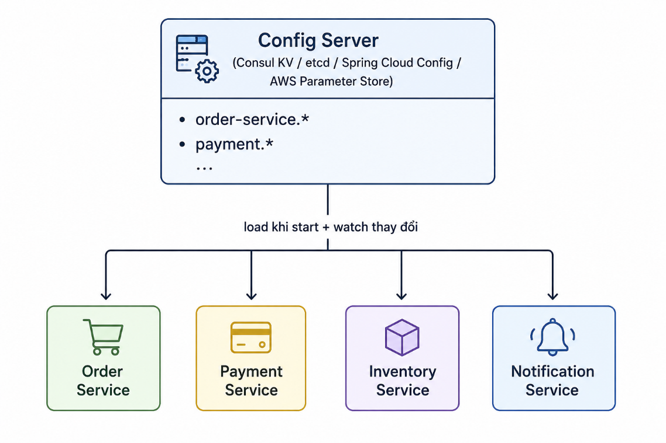
- Ví dụ Go dùng Consul KV làm Config Server:
import "github.com/hashicorp/consul/api"

func loadConfigFromConsul(key string) (string, error) {
config := api.DefaultConfig()
config.Address = "consul:8500"
client, err := api.NewClient(config)
if err != nil {
return "", err
}

kv := client.KV()
pair, _, err := kv.Get(key, nil)
if err != nil || pair == nil {
return "", fmt.Errorf("config key not found: %s", key)
}
return string(pair.Value), nil
}

// Watch thay đổi config real-time, không cần restart service
func watchConfig(key string, onChange func(string)) {
config := api.DefaultConfig()
config.Address = "consul:8500"
client, _ := api.NewClient(config)

var lastIndex uint64
for {
pair, meta, err := client.KV().Get(key, &api.QueryOptions{WaitIndex: lastIndex})
if err != nil {
time.Sleep(5 * time.Second)
continue
}
if pair != nil && meta.LastIndex != lastIndex {
lastIndex = meta.LastIndex
onChange(string(pair.Value)) // callback khi config đổi
}
}
}
- Quản lý Secret riêng biệt khỏi Config thông thường
- Nguyên tắc quan trọng: dữ liệu nhạy cảm (password, API key, private key) không nên lưu chung với config thông thường (dù cả 2 đều là "cấu hình") — nên dùng công cụ chuyên biệt:

Công cụ | Đặc điểm
HashiCorp Vault | Mã hóa secret, cấp quyền truy cập động, tự động xoay vòng (rotate) credential
Kubernetes Secrets | Native trong K8s, nhưng mặc định chỉ base64-encode (không mã hóa thật) — cần thêm encryption at rest
AWS Secrets Manager / Parameter Store | Tích hợp tốt trong hệ sinh thái AWS, tự động rotate secret
Docker Secrets | Dành cho Docker Swarm, đơn giản hơn Vault

- Ví dụ Go đọc secret từ Vault:
import vault "github.com/hashicorp/vault/api"

func getSecretFromVault(path string) (string, error) {
client, err := vault.NewClient(vault.DefaultConfig())
if err != nil {
return "", err
}
client.SetToken(os.Getenv("VAULT_TOKEN"))

secret, err := client.Logical().Read(path)
if err != nil || secret == nil {
return "", fmt.Errorf("secret not found")
}
return secret.Data["value"].(string), nil
}

- Feature Flag — dạng đặc biệt của Configuration Management
- M ục đích: bật/tắt tính năng runtime mà không cần deploy lại code — hữu ích cho A/B testing, rollout dần dần tính năng mới, hoặc tắt khẩn cấp tính năng lỗi.

type FeatureFlags struct {
flags map[string]bool
mu sync.RWMutex
}

func (f *FeatureFlags) IsEnabled(name string) bool {
f.mu.RLock()
defer f.mu.RUnlock()
return f.flags[name]
}

func (f *FeatureFlags) Set(name string, enabled bool) {
f.mu.Lock()
defer f.mu.Unlock()
f.flags[name] = enabled
}

// Sử dụng trong business logic:
if featureFlags.IsEnabled("new_checkout_flow") {
return newCheckoutHandler(w, r)
}
return legacyCheckoutHandler(w, r)

- Bảng tổng hợp Configuration Management
Cách tiếp cận | Phù hợp khi nào
Biến môi trường (os.Getenv) | Đơn giản, đủ dùng cho project nhỏ/vừa, chuẩn 12-Factor App
File YAML + Viper | Cấu hình phức tạp, nhiều field lồng nhau, cần đọc từ nhiều nguồn
Config Server tập trung (Consul/etcd) | Hệ thống lớn, cần thay đổi config real-time không restart
Vault/Secrets Manager | Quản lý riêng dữ liệu nhạy cảm, cần mã hóa + audit + rotate
Feature Flag | Cần bật/tắt tính năng linh hoạt runtime, A/B testing
- Sơ đồ tổng kết mối liên hệ giữa các Pattern
